新桥街道中心幼儿园小三班幼儿生活状况记录表

观察时间：4.7

观察对象：小三班幼儿

观察者：朱老师、张老师

观察目标：了解目标幼儿在园的情况。

观察内容：观察目标幼儿来园、午餐、午睡、游戏等情况。

|  |  |  |  |  |  |
| --- | --- | --- | --- | --- | --- |
| 学号 | 姓名 | 签到 | 午餐 | 午睡情况 | 备注 |
| 1 | **巢熠阳** | 未来园 | 未来园 | 未来园 | 未来园 |
| 2 | **王钧逸** | ○ | √ | √ |  |
| 3 | **陈雨航** | √ | √ | √ |  |
| 4 | **孙贝牙** | ○ | ○ | ○ | 肥牛未吃完；11:50后吃完午餐：13:00后午睡 |
| 5 | **陈盼** | √ | √ | √ |  |
| 6 | **李宇涵** | 未来园 | 未来园 | 未来园 | 未来园 |
| 7 | **穆永泽** | ○ | √ | ○ | 未带口罩来园；13:00后午睡；老师陪伴睡觉。 |
| 8 | **陆宇轩** | ○ | √ | √ |  |
| 9 | **张睿宸** | ○ | √ | √ |  |
| 10 | **高文浩** | √ | √ | √ |  |
| 11 | **郁明泽** | 未来园 | 未来园 | 未来园 | 未来园 |
| 12 | **万灵杰** | √ | √ | √ | 未带口罩来园； |
| 13 | **袁明楷** | ○ | √ | √ |  |
| 14 | **张砚钧** | √ | √ | √ | 未带口罩来园； |
| 15 | **蒋绍文** | √ | √ | √ |  |
| 16 | **赵天羽** | √ | √ | √ |  |
| 17 | **唐锦轩** | √ | √ | √ |  |
| 18 | **何书泽** | √ | ○ | ○ | 未带口罩来园；11:50后吃完午餐；13:00后午睡 |
| 19 | **杨景言** | 未来园 | 未来园 | 未来园 | 未来园 |
| 20 | **欧阳悦** | √ | √ | √ |  |
| 21 | **陆忻妍** | ○ | √ | √ |  |
| 22 | **黄钰洁** | 未来园 | 未来园 | 未来园 | 未来园 |
| 23 | **蔡晗熙** | 未来园 | 未来园 | 未来园 | 未来园 |
| 24 | **韩文雅** | √ | √ | √ | 未带口罩来园； |
| 25 | **陈悦** | ○ | √ | √ | 未带口罩来园； |
| 26 | **丁妤暄** | √ | √ | √ |  |
| 27 | **贾清晨** | √ | √ | √ |  |
| 28 | **朱明曦** | ○ | √ | √ |  |
| 29 | **钱宣妤** | ○ | √ | √ | 未带口罩来园； |
| 30 | **叶歆雅** | ○ | √ | √ |  |
| 31 | **郑雅姝** | ○ | ○ | √ | 11:50后吃完午餐 |
| 32 | **朱姝妍** | √ | √ | √ |  |
| 33 | **杨芷若** | ○ | √ | √ |  |
| 34 | **任伊桐** | ○ | √ | √ | 未带口罩来园； |

备注：（主动签到√ 提醒签到○ 午餐：11:50前吃完吃完午餐√ 11:50后吃完午餐○ 午睡：12：45前√ 13：00后○）

**评价与分析：**

来园人数28人，有6位幼儿请假。

**入园情绪及喝牛奶：**

今天，孩子们都能够开开心心的拿好自己的东西进入幼儿园，棒棒哒。

进入教室后，王钧逸、陈雨航、孙贝牙、陈盼、穆永泽、张睿宸、张砚钧、蒋绍文、赵天羽、唐锦轩、陆忻妍、韩文雅、陈悦、丁妤暄、贾清晨、钱宣妤、叶歆雅、杨芷若、任伊桐等孩子能够主动绕水壶。

陈雨航、陈盼、高文浩、万灵杰、张砚钧、蒋绍文、赵天羽、唐锦轩、何书泽、欧阳悦、韩文雅、丁妤暄、贾清晨、朱姝妍能够主动签到。

王钧逸、陈雨航、孙贝牙、陈盼、陆宇轩、张睿宸、高文浩、袁明楷、蒋绍文、赵天羽、唐锦轩、陆忻妍、欧阳悦、丁妤暄、贾清晨、朱明曦、叶歆雅、郑雅姝、朱姝妍、杨芷若能够带好口罩入园为你们点赞。

**集体活动：**

今天，我们开展了远足活动，这是孩子们第一次参加远足活动，孩子们一大早背着书包开心的进入了幼儿园，他们在聊着自己今天带的食物，可开心啦！不一会儿，我们便到了出发的时候啦，只见孩子们拉着小手，排着整齐的队伍，我们出发啦！一路上，孩子们欢声笑语，到了公园中，孩子们分为三组，赵天羽、张砚钧、朱姝妍、陈雨航、孙贝牙、叶歆雅、等孩子在寻找春天的颜色；张睿宸、陆忻妍、袁明楷、唐锦轩、蒋绍文、朱明曦、欧阳悦、杨芷若、等孩子将春天绘画，韩文雅、陈悦、贾清晨、郑雅姝、高文浩、万灵杰、钱宣妤、丁妤暄、王钧逸、陈盼、穆永泽、陆宇轩、何书泽、任伊桐、巢熠阳等孩子在戏春；大家还一起坐在野餐垫上品尝了各种美食，孩子们度过了一个开心、愉快的圆柱时光。

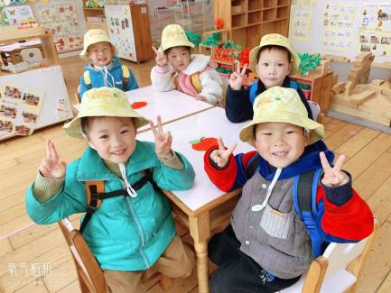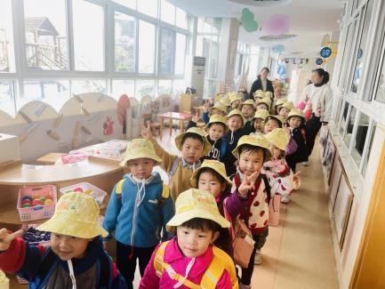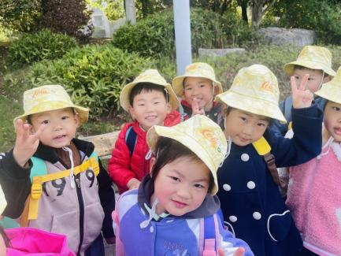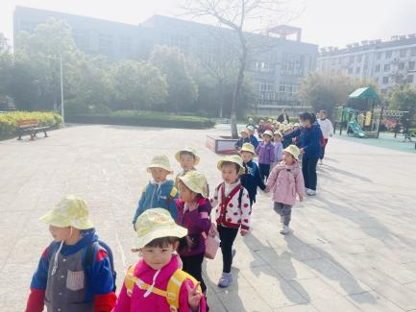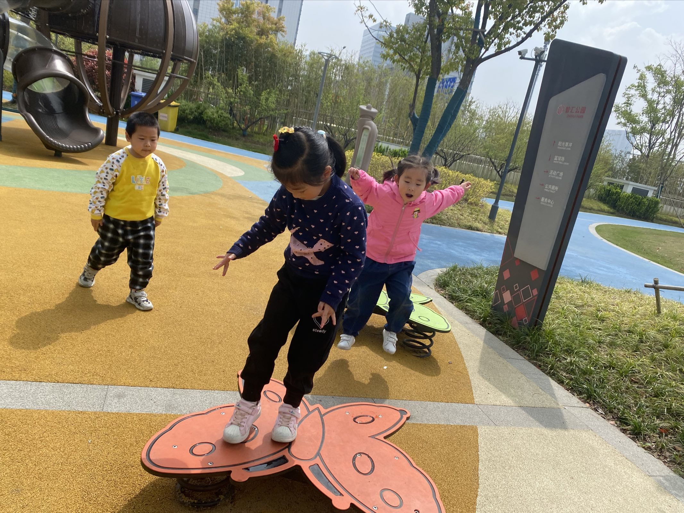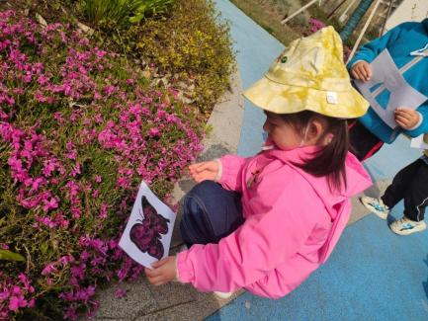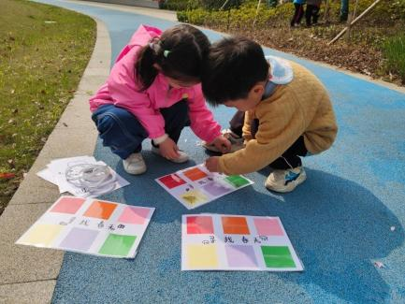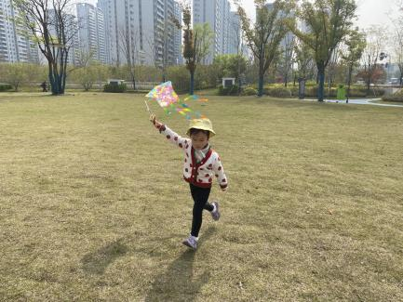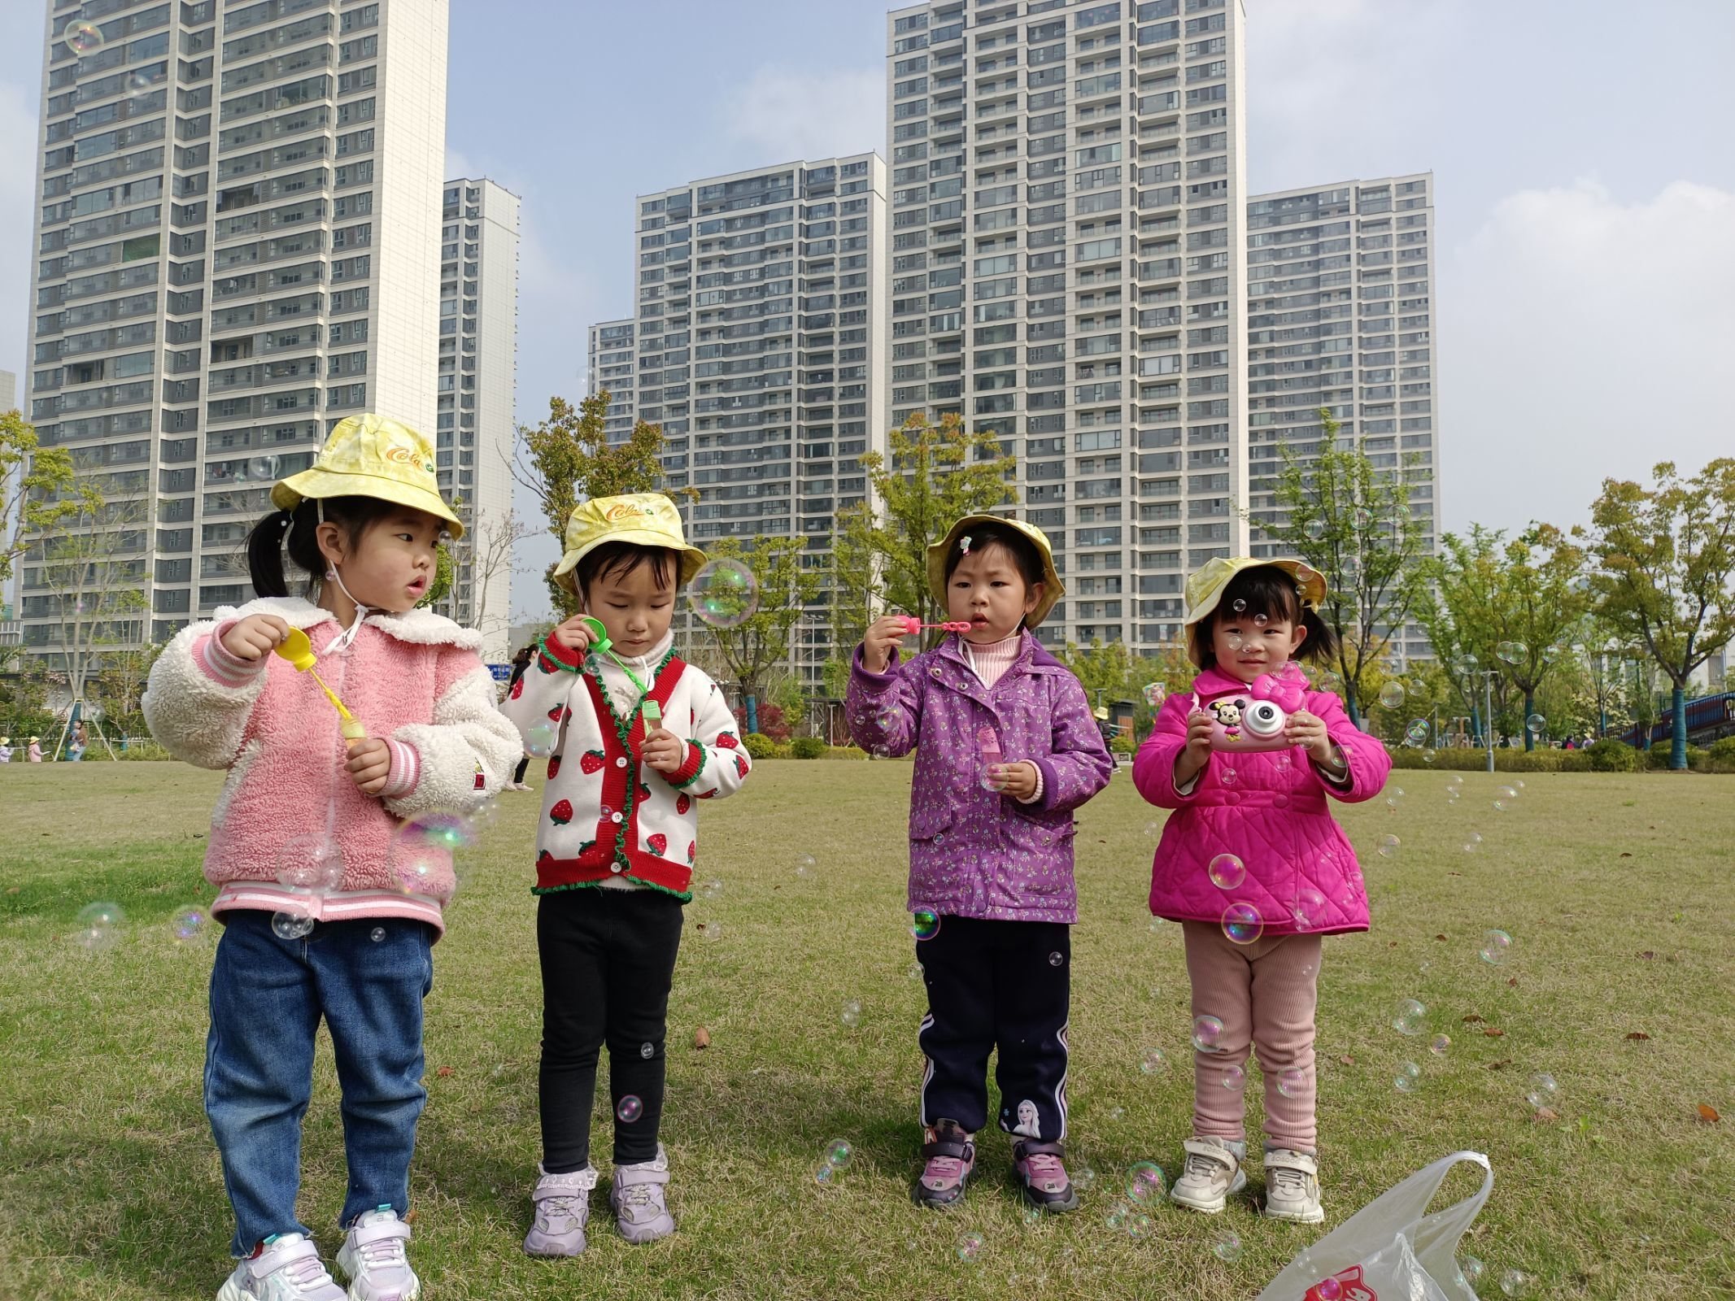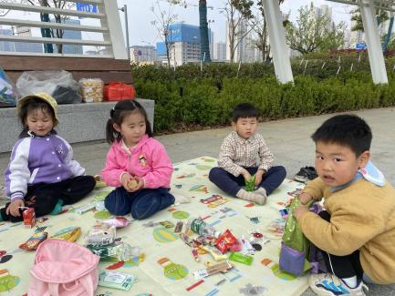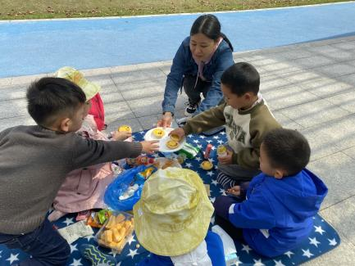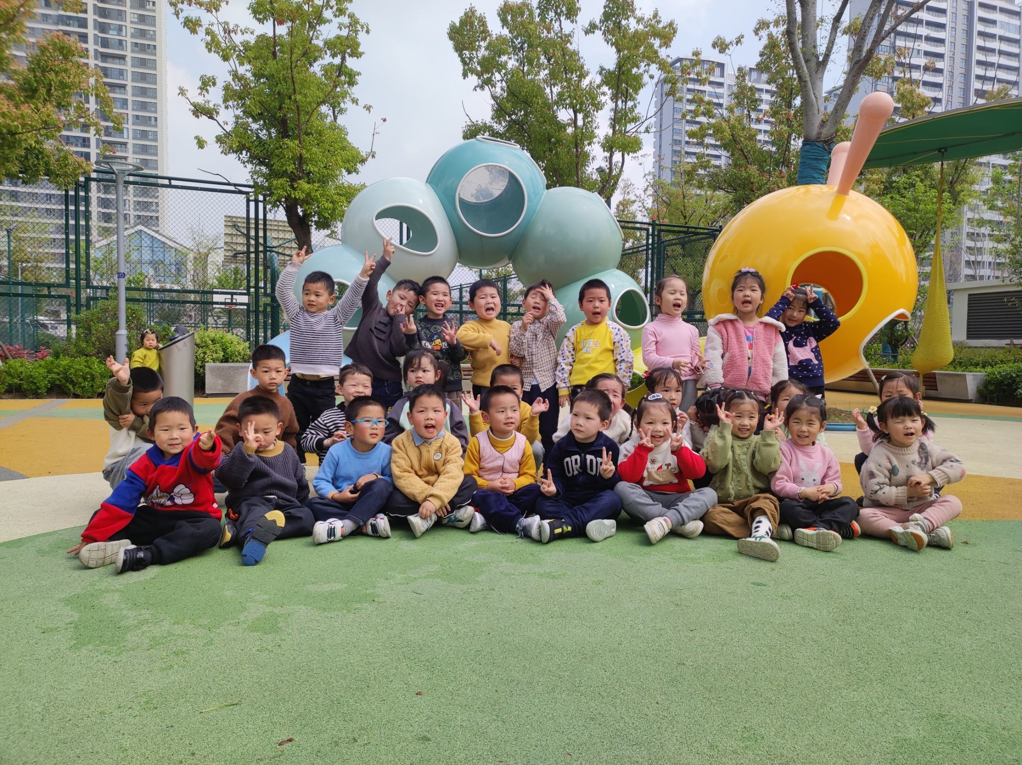

**午餐情况：**

今天，我们吃的是肥牛金针菇，炒青菜，豆腐汤，白米饭；在今天的午餐过程中，王钧逸、陈雨航、陈盼、穆永泽、陆宇轩、张睿宸、高文浩、万灵杰、袁明楷、张砚钧、蒋绍文、赵天羽、唐锦轩、陆忻妍、欧阳悦、韩文雅、陈悦、丁妤暄、贾清晨、朱明曦、钱宣妤、叶歆雅、朱姝妍、杨芷若、任伊桐都能在11:50前将碗中的饭菜全部吃完，孙贝牙、何书泽、郑雅姝、能在11:50前将碗中饭菜吃完，棒棒哒！

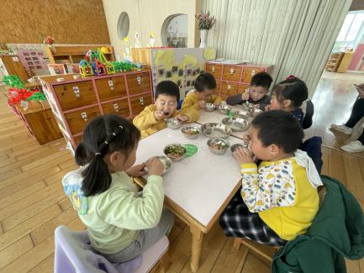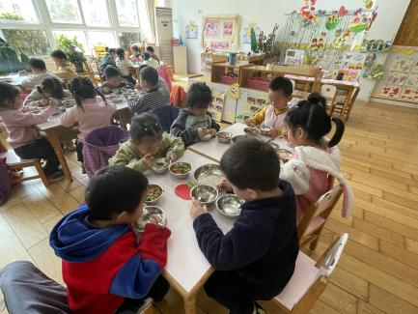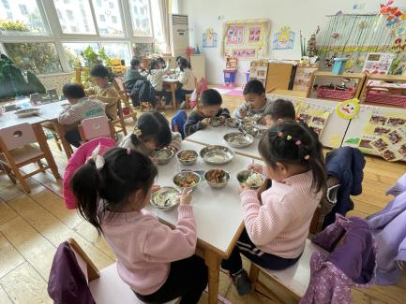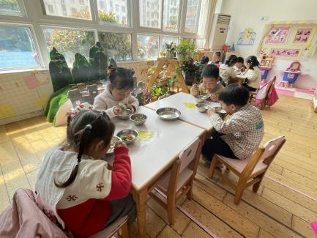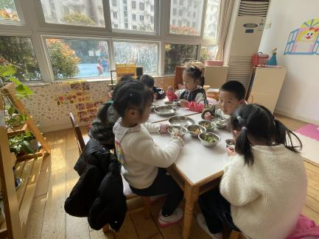

**午睡情况：**

在今天午睡过程中，王钧逸、陈雨航、陈盼、陆宇轩、张睿宸、高文浩、万灵杰、袁明楷、张砚钧、蒋绍文、赵天羽、唐锦轩、何书泽、陆忻妍、欧阳悦、韩文雅、陈悦、丁妤暄、贾清晨、朱明曦、钱宣妤、叶歆雅、郑雅姝、朱姝妍、杨芷若、任伊桐能够在12:45 前便能够自主进入睡眠，为你们点赞！

**老师的话：**

1.请大家在孩子每日园前来园前做好健康监测，若出现发热、干咳、乏力、咽痛等不适症状时及时告知，坚决不带病入园。

2.幼儿在来园时请戴好口罩，做好自我防护。

3.各位家长今天是小朋友第一次参加远足活动，孩子们在远足的过程中都很棒哦，自己的东西自己拿，并坚持走完全程IMG_256IMG_257IMG_258，回家之后可以和孩子一起讲一讲他们在远足过程中的所见所闻，并对他们能够坚持走完全程进行表扬哦。今天孩子们的运动量比较大，今晚早点休息，明天以更好的状态迎接美好的一天。